
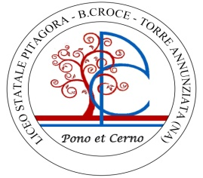 |   L I C E O S T A T A L E  “Pitagora - B. Croce”  Liceo Classico - Liceo Scientifico – Liceo Linguistico – Liceo Musicale  Liceo Scientifico ad indirizzo Sportivo e con opzione Scienze Applicate  SCUOLA CAPOFILA AMBITO 21 | 
Cod. mecc. NAPS930006 - C. F. 82007550633 Via Tagliamonte, 13 - 80058 Torre Annunziata (NA) - Tel. 08119970011 - Fax 08119716182
www.liceopitagoracroce.edu.it – naps930006@istruzione.it – pec: naps930006@pec.istruzione.it

MODELLO C

Prot. n. …………………….
Torre Annunziata, …../.…/…….…
Alla Famiglia dell…. studente…..
………………………..……………………..
classe ….… sez……indirizzo ……………...
SCRUTINIO FINALE
a. s. 2024/2025
COMUNICAZIONE ALLA FAMIGLIA

Il Consiglio della classe ……………… alla luce delle gravi insufficienze riportate dall… studente…..... ………………………………………………… nelle seguenti discipline:
…………………………………………………… voto ………..
…………………………………………………… voto ………..
…………………………………………………… voto ………..
…………………………………………………… voto ………..
…………………………………………………… voto ………..
…………………………………………………… voto ………..
…………………………………………………… voto ………..
ha deciso all’unanimità la non ammissione dell… studente….. alla classe successiva/all’Esame di Stato.
Il Dirigente scolastico
Prof.ssa Olimpia M.T. Savarese
Il Consiglio di Classe
…………………………… …………………………… ……………………………
…………………………… …………………………… ……………………………
…………………………… …………………………… ……………………………

